KATA PENGANTAR
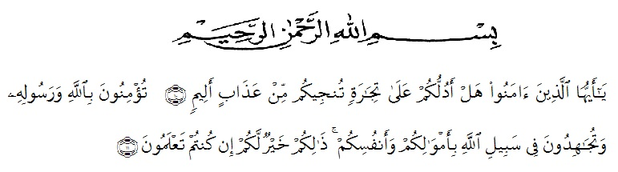
Artinya : “Hai orang-orang yang beriman, sukakah kamu aku tunjukkan suatu perniagaan yang dapat menyelamatkan kamu dari azab yang pedih ? <10>. (Yaitu) kamu beriman kepada Allah dan rasul-Nya dan berjihad di jalan Allah dengan harta dan jiwamu. Itulah yang lebih baik bagi kamu jika kamu mengetahuinya <11> (QS. As-Saff : 10-11)”.
Alhamdulillah Segala puji syukur saya panjatkan kehadirat Allah SWT, karena atas rahmat dan karunia_Nya sehingga penulis dapat menyelesaikan skripsi dengan judul “Pengaruh melalui Promosi SMS Blast Terhadap Perilaku Konsumen Pada Zoya Plaza Medan Fair”.
Penelitian ini bertujuan untuk menganalisis Pengaruh Promosi melalui SMS Blast Terhadap Perilaku Konsumen Pada Zoya Plaza Medan Fair.
Akhirnya, penulis berharap semoga Skripsi ini dapat bermanfaat bagi pihak yang memerlukan. Penulis mengucapkan terima kasih kepada semua pihak yang telah memberikan masukan sehingga Skripsi ini selesai. Oleh karena itu, pada bagian ini penulis ingin menyampaikan terima kasih dan penghargaan sebesar-besarnya kepada:
- Bapak H. Hardi Mulyono, SE , MAP Selaku Rektor Universitas Muslim Nusantara Al-Washliyah Medan.
- Ibu Shita Tiara SE, Ak, M.Si Sebagai Dekan Fakultas Ekonomi yang telah memberikan dorongan dan semangat kepada penulis selama penyelesaian proposal ini.
- Ibu Suhaila Husna Samosir SE, MM Sebagai Ketua Jurusan / Prodi Manajemen yang memberikan dorongan dan semangat kepada penulis selama penyelesaian proposal penelitian ini.
- Ibu Dra. Wan Dian Safina, MM sebagai pembimbing I yang telah berkenaan meluangkan waktu untuk memberikan bimbingan serta dorongan dan semangat kepada penulis selama penyelesaian proposal penelitian ini.
- Bapak Lukman Nasution, SE.I, MM sebagai pembimbing II yang telah meluangkan waktu untuk memberikan bimbingan serta dorongan dan semangat kepada penulis selama penyelesaian proposal penelitian ini.
- Teristimewa Ayahanda dan Ibunda tercinta yang sabar senantiasa memberikan doa dengan penuh keihlasan dan semangat kepada penulis selama kuliah hingga penyelesaian proposal penelitian ini.
- Bapak dan Ibu Dosen Staf Pengajar dan Pegawai di Fakultas Ekonomi Jurusan Manajemen dan Akuntansi Universitas Muslim Nusantara Al-Washliyah Medan.
- Bapak Kepala Badan Perencanaan Pembangunan Daerah Kabupaten Deli Serdang Beserta Staf dan para Pegawai.
- Tidak lupa juga penulis ucapkan terimkasih buat sahabat-sahabatku selama dibangku kuliah seluruh kawan-kawan satu ruangan Manajemen L Malam angkatan 2015 yang tidak bisa saya sebutkan satu persatu yang membantu dan memberikan dorongan kepada penulis selama menyelesaikan skripsi penelitian ini.
Penulis menyadari sepenuhnya bahwa Skripsi ini jauh dari sempurna dan perlu pengembangan dan kajian lebih lanjut. Oleh karena itu, segala kritik dan saran yang sifatnya membangun akan penulis terima demi penyempurnaan Skripsi ini dan semoga memberikan manfaat bagi orang yang membutuhkannya.

Medan, Juli 2019
Penulis

HAYATUN NISA
NPM. 153114252

